

# Инструкция по установке системы

**Платформа** «**Алькона-Мед.ОМС**»

**на собственном оборудовании**

Чебоксары

**Инструкция по установке системы  
Платформа «Алькона-Мед.ОМС»**  
**на собственном оборудовании**

*Версия 1.0 (ред.14.07.2025)*

Данное руководство включается в себя установку сервисов приложения Платформа «Алькона-Мед.ОМС».

Логин и пароль для скачивания дистрибутива: *alkona/8NuRl8gz2k448GOA56Fa*.

Рекомендуемые ТТХ Сервера:

* CPU - не менее 4 ядер;
* RAM - от 8Гб;
* HDD/SSD - не менее 200Гб;
* Операционная система Ubuntu 20.04, Astra Linux 1.7.5 и выше, REDOS 7+ или аналогичные.

1. Подготовка сервера

На данном этапе подразумевается, что у вас уже установлена операционная система Linux (далее-ОС), на которую поставлены последние доступные обновления.

Для работ по установке потребуется: docker, docker-compose, zip либо unzip.

1. Распаковка и конфигурация

На данном этапе необходимо выполнить следующие действия:

* Скопировать файл alkona-oms-dist.zip на сервер.
* Скачать дистрибутив СryptoPro CSP 5.0.13000+ (файл linux-amd64_deb.tgz) со страницы <https://cryptopro.ru/products/csp/downloads>.
* Распаковать alkona-oms-distr.zip.

sudo unzip alkona-oms-distr.zip -d /

* Назначить текущего пользователя владельцем директории и файлов.

sudo chown -R $USER /alkona

* Перейти в распакованную директорию и загрузить образы.

cd /alkona

docker load -i alkona-oms-images.tar

docker load -i third-party-sw.tar

* Скопировать файл linux-amd64_deb.tgz в директорию на сервере /alkona/build.sign/dist/

cp linux-amd64_deb.tgz /alkona/build.sign/dist/

1. Запуск системы

На данном этапе необходимо выполнить следующие действия:

* Перейти в директорию проекта.

cd /alkona

* Выполнить команду.

./install.sh

* Дождаться сообщения о завершении установки.

Установка Alkona-OMS завершена

* Перейти в браузере по адресу <http://localhost> (либо http://<ip-адрес-сервера>). Должна открыться страница, предлагающая авторизоваться.

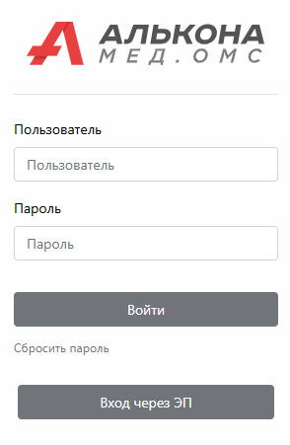

* Ввести учетные данные для авторизации:

*Учетная запись: admin*

*Пароль: admin*

* Нажать на кнопку ***[Войти]***.

В случае успешной авторизации пользователь попадет на начальную страницу «Общение».

#### Запуск подсистемы «Отчеты, запросы»

Для авторизации в подсистеме «Отчеты, запросы» необходимо выполнить следующие действия:

* На панели управления нажать на область «Отчеты запросы».

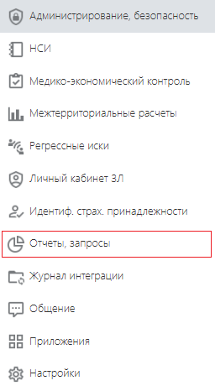

Должна открыться страница, предлагающая авторизоваться.

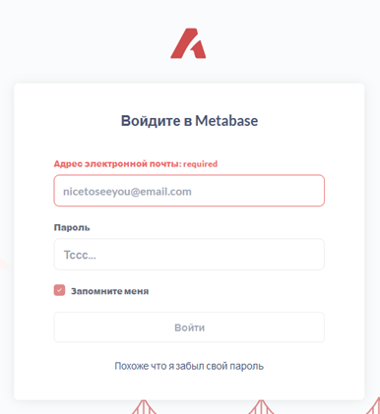

* Ввести учетные данные для авторизации:

*Учетная запись:* [*admin@demo.info*](mailto:admin@demo.info)

*Пароль: Admin=321*

* Нажать на кнопку ***[Войти]***.

В случае успешной авторизации пользователь попадет на главную страницу подсистемы.